校内版面费转账流程
期
刊
处
财
务
处
师
生
1.期刊处发缴费通知
2师生网上预约后携缴费通知投递
3.财务收单后5个工作日内入账，物流信息反馈入账凭证号
4.师生将网上财务入账截图发送期刊处
如何网上预约与查询财务入账记录？
（一）网上预约
第一步：选择“校内经费转账”，填写相关信息；
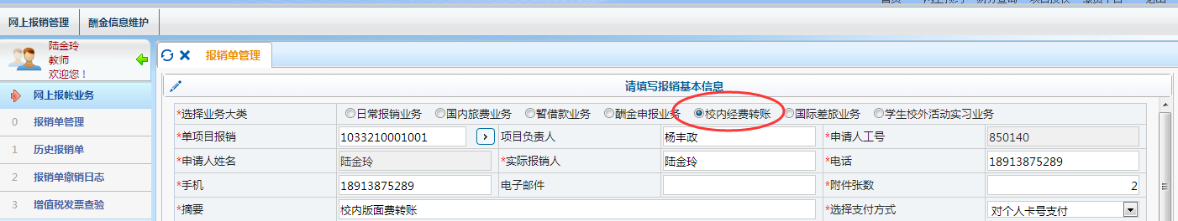

第二步：费用项选择“学报版面费（校内转账）”,转入项目号“6013211901004其他收入-学报版面费”，填写金额等继续完成网约流程；
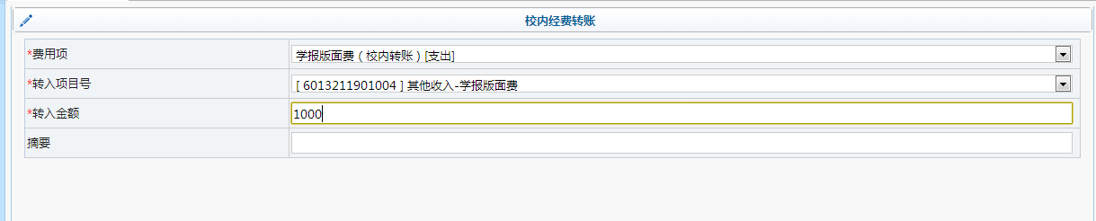
第三步：预约单通过线上或线下审批后，携校内版面费缴费通知一起投递财务处，正常情况下财务处收到预约单于3个工作日内处理完毕。

（二）查询财务入账记录
登陆财务系统，依次点击【网上预约报账】、【历史报销单】，输入相关信息，调出历史报销单号，可查看财务凭证号，截图发送至期刊处
